***РЕЖИМ ДНЯ***

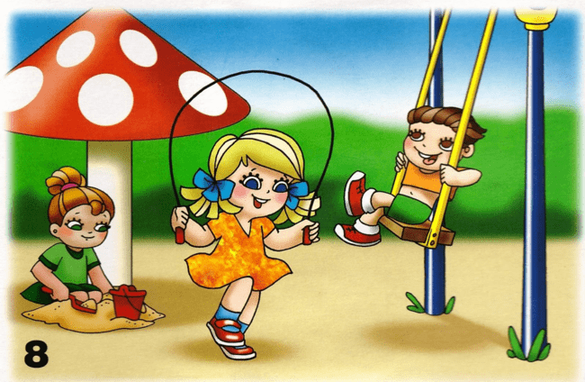

**8.30 – 8.55** *Приход детей в лагерь.*

*Утро! Солнышко встает. Спать ребятам не дает.*

**9.00 - 9.15** *Барабан зовет, пора на линейку, детвора!*

**9.15 – 9.30** *Зарядка.*

*Чтобы быть везде в порядке, Надо сделать нам зарядку!*

**9.30 – 10.00** *Завтрак.*

*Каша, чай, кусочек сыра –*

*Вкусно, сытно и красиво!*

*Что ты ходишь такой грустный? Ждешь в столовой завтрак вкусный!*

**10.00 – 11.30** *КТД в группах, подготовка к конкурсам*

*Кто-то любит танцевать,*

*Кто-то петь и рисовать,*

*Только бездельники час этот маются, А все ребята делом занимаются!*

**11.30 – 13.00** *Лишь заслышим зов игры,*

*Быстро на улицу выбежим мы.*

*Ждет нас здесь много забав интересных, Соревнований, прогулок чудесных!*

**13.00-13.20** *Обед.*

*Обеда время настало и вот –*

*Отряд за отрядом к столовой идет.*

*Нас столовая зовет, суп отличный и компот.*

**13.20.-14.30** *Рефлексия дня, подведение итогов.*

*Вместе с отрядом сил не жалей: пой, танцуй, рисуй и клей!*

**14.30** *В лагерь приходит тишина.*



*Домой уходит детвора!*

*А теперь всем: "ДО СВИДАНИЯ!" Завтра снова мы придем!*

**14.30 – 15.00** *Планерка воспитателей.*